ПРИЛОЖЕНИЕ А

Техническое задание

1. Назначение разработки

Назначение разработки — предоставить администратору и персоналу мини-отеля средство для комфортного управления предприятием. Программа должна эксплуатироваться на объектах заказчика. АИС для управления мини-отелем предназначена для персонала и администратора мини-отеля и посетителей, желающих забронировать номер гостиницы через сайт отеля.

1. Цель и задачи

Цель – создание веб приложения для управления мини-отелем с возможностью оформить бронирование номера со стороны клиента.

Задачи, решаемые в процессе достижения:

1. Уточнение требований.
2. Подробное проектирование системы.
3. Программная реализация.
4. Тестирование.
5. Требования к разработке
6. Требования к функциональным характеристикам

Приложение должно обеспечить хранение информации о номерах, категориях номеров, персонале, бронированиях, посетителях, истории посещений.

В системе должны быть определены следующие категории пользователей:

* администратор;
* менеджер;
* посетитель.

Приложение должно обеспечить возможность выполнения следующих функций:

Для администратора:

* просмотр, редактирование и добавление номеров;
* просмотр, редактирование и добавление категорий номеров;
* отмена, подтверждение бронирования. Заселение в номер, если дата въезда совпадает с нынешней;
* просмотр, редактирование и добавление данных о сотрудниках;
* просмотр, редактирование данных о посетителе;
* просмотр истории посещений и прибыли за определённый промежуток времени;
* просмотр свободных номеров за определённый промежуток времени;
* заселение в номер. Для заселения требуется ввести данные о посетителе;
* выселение из номера.

Для менеджера:

* просмотр всех номеров;
* просмотр свободных номеров за определённый промежуток времени;
* заселение в номер. Для заселения требуется ввести данные о посетителе;
* отмена, подтверждение бронирования. Заселение в номер, если дата въезда совпадает с нынешней;
* просмотр, редактирование данных о посетителе;
* просмотр истории посещений за определённый промежуток времени;
* выселение из номера.

Для посетителя:

* просмотр свободных номеров за определённый промежуток времени;
* создание бронирования.

Для всех типов пользователей:

* авторизация;
* регистрация.

1. Описание входных и выходных данных

Входные и выходные данные представлены в таблице А.1.

Таблица А.1 – Входные и выходные данные.

|  |  |  |  |
| --- | --- | --- | --- |
| Функция | Входные данные | Обработка | Выходные данные |
| 1 | 2 | 3 | 4 |
| Авторизация | Логин, пароль | * Проверка существующего логина в базе данных; * проверка пароля. | * Пользователь авторизовался в системе и теперь ему доступно больше функций; |
| 1 | 2 | 3 | 4 |

|  |  |  |  |
| --- | --- | --- | --- |
| 1 | 2 | 3 | 4 |
|  |  |  | * сообщение о несуществующем пользователе. * сообщение о неправильном пароле. |
| Регистрация | Эл. почта, логин, фамилия, имя, отчество, номер телефона, пароль, повтор пароля | * Проверка существующего логина; * проверка на валидность почты; * проверка совпадения паролей. | * Сообщение об успешной регистрации; * сообщение о занятом логине; * сообщение о занятой почте; * сообщение о несовпадении паролей; * сообщение о некорректной эл. почте. |
| Добавление категории номера | Название, цена в сутки, количество гостей, изображение, описание | Проверка существования названия категории номера | * Сообщение об успешном добавлении; * сообщение об уже существующем названии; * сообщение о необходимости заполнить все поля. |
| Просмотр свободных за определенный период | Дата начала поиска, дата конца поиска | Дата конца поиска не должна быть меньше даты начала поиска | * Сообщение о некорректно выбранных датах; * список свободных номеров. |
| 1 | 2 | 3 | 4 |

Продолжение таблицы А.1.

|  |  |  |  |
| --- | --- | --- | --- |
| 1 | 2 | 3 | 4 |
| Изменение данных о категории номера | Название, цена в сутки, количество гостей, изображение, описание | Проверка существования категории номера | * Сообщение об успешном изменении данных; * сообщение о необходимости выбрать изображение. |
| Просмотр истории посещений за определенный период | Дата начала поиска, дата конца поиска | Дата конца поиска не должна быть меньше даты начала поиска | * Сообщение о некорректно выбранных датах; * список посещений. |
| Изменение данных о посетителе | Имя, фамилия, отчество, пол, паспорт, страна, дата рождения | Проверка на правильно введенный формат паспорта | * Сообщение об успешном изменении данных; * сообщение о некорректно введенных данных паспорта. |
| Просмотр бронирований за определенный период | Дата начала поиска, дата конца поиска | Дата конца поиска не должна быть меньше даты начала поиска | * Сообщение о некорректно выбранных датах; * список бронирований. |
| Заселение посетителя в номер | Имя, фамилия, отчество, пол, паспорт, страна, дата рождения | * Проверка на правильно введенный формат паспорта; * проверка на введение всех полей формы; * проверка на правильно введенный формат паспорта. | * Переход на страницу подтверждения заселения; * сообщение о некорректно введенных данных паспорта. |
| 1 | 2 | 3 | 4 |

Продолжение таблицы А.1.

|  |  |  |  |
| --- | --- | --- | --- |
| 1 | 2 | 3 | 4 |
| Добавление номера | Номер, категория номера | Проверка на существование номера | * Сообщение об уже существующем номере; * сообщение об успешном добавлении комнаты. |
| Бронирование номера | Имя, фамилия. отчество, телефон, количество гостей | Вводимое значение количества гостей равняется минимум 1 и максимум тому, что заявлено в категории номера | * Переход на главную страницу * Сообщение о недопустимом значении для поля «Гостей» |
| Добавление сотрудника | Имя, фамилия, отчество, номер телефона, данные паспорта должность, зарплата, логин пароль, подтверждение пароля. | * Проверка существующего логина; * проверка совпадения паролей. | * Сообщение об успешном добавлении; * сообщение о занятом логине; * сообщение о несовпадении паролей; |

Продолжение таблицы А.1.

1. Модель приложения

Функциональная модель поведения приложения должна соответствовать модели на рисунках Б.1 – Б.2.

База данных должна соответствовать модели, представленной на рисунке Б.6 и в таблице Б.1.

Модель деятельности должна соответствовать модели представленной на рисунке Б.4.

Модель состояний должна соответствовать модели представленной на рисунке Б.3.

Модель вариантов использования должна соответствовать модели представленной на рисунке Б.5.

Диаграмма BPMN представлена в приложении Б на рисунке Б.7.

1. Эргономические и технико-эстетические требования

Взаимодействие пользователей с программным обеспечением, входящим в состав системы должно осуществляться посредством визуального графического интерфейса. Интерфейс системы должен быть понятным и удобным, не должен быть перегружен графическими элементами и должен обеспечивать быстрое отображение экранных форм. Все вводимые данные должны проверяться на корректность.

1. Требования к информационному обмену между компонентами приложения

Информационный обмен между подсистемами должен осуществляться через единое информационное пространство посредством использования стандартизированных протоколов и форматов обмена данными.

Все компоненты приложения должны функционировать в пределах единого логического пространства, обеспеченного интегрированными средствами сервера данных и клиентского приложения.

1. Структура интерфейсов приложения

Взаимодействие пользователей с прикладным программным обеспечением, входящим в состав системы должно осуществляться посредством визуального графического интерфейса (GUI).

Интерфейс приложения встречает пользователя страницей с описанием отеля и категориями пользователя. Пользователь может зарегистрироваться или авторизоваться. При авторизации пользователю должна быть предоставлена возможность забронировать номер. Если авторизованный пользователь является менеджером или администратором, то пользователь переходит на страницу администратора или менеджера. Администратор имеет возможность добавлять/редактировать и удалять все данные (кроме удаления данных о посетителе). Менеджер имеет возможность пользоваться следующими вкладками на админ-панели: «номера», «бронирования», «посетители», «история посещений». Администратор имеет доступ не только ко всем вкладкам, доступным менеджеру, но и таким вкладкам как: «персонал», «цены других отелей», «категории номеров». При выходе все типы пользователей перенаправляются на главную страницу.

Дизайн пользовательского интерфейса должен корректно отображаться и работать на настольных компьютерах, ноутбуках.

1. Требования к применению систем управления базами данных

Система управления базами данных должна удовлетворять следующим требованиям:

* 1. База данных должна быть реляционной.
  2. СУБД должна располагать инструментами управления, контроля и резервирования данных.
  3. СУБД должна иметь встроенные средства защиты от несанкционированного доступа.

1. Требования к защите информации от несанкционированного доступа

С помощью авторизации будет реализовано четкое распределение ролей пользователей системы. Выделяются следующие пользователи:

* администратор;
* менеджер;
* посетитель.

Администратор должен иметь полный доступ на выполнение операций добавления, редактирования, удаления и чтения данных в системе.

Менеджер должен иметь частичный доступ на выполнение операций добавления, редактирования и чтения данных в системе. Менеджер не может удалять какие-либо данные в системе. Менеджеру не доступны такие вкладки админ-панели как: «персонал», «цены других отелей», «категории номеров».

Посетитель должен иметь полный доступ на чтение данных о свободных номерах за определенный период времени, создание бронирования.

1. Требования к обработке аварийных ситуаций

Система должна корректно обрабатывать аварийные ситуации: неверно введенные пользователем данные, отсутствие интернета

1. Требования к лингвистическому обеспечению системы

В интерфейсе прототипа должен быть использован русский язык.

1. Требования к технологиям разработки

При разработке приложения должны использоваться технология баз данных и парадигма объектно-ориентированного программирования, трехзвенная архитектура клиент-сервер.

1. Требования к программным средствам разработки и использования

Системные программные средства должны быть представлены лицензионной локализованной версией операционной системы Windows 10.

Приложение должно быть реализовано при помощи следующих средств:

1. Язык программирования Python 3.
2. Фреймворк Django v3.1.7.
3. Фреймворк Bootstrap 5.
4. Язык гипертекстовой разметки HTML5.
5. **Каскадные таблицы стилей CSS.**
6. Редактор кода Pycharm.
7. СУБД PostgreSQL.
8. Требования к методам тестирования

Для тестирования разрабатываемого веб-приложения должен быть использован метод белого ящика.

ПРИЛОЖЕНИЕ Б

Модели разработки

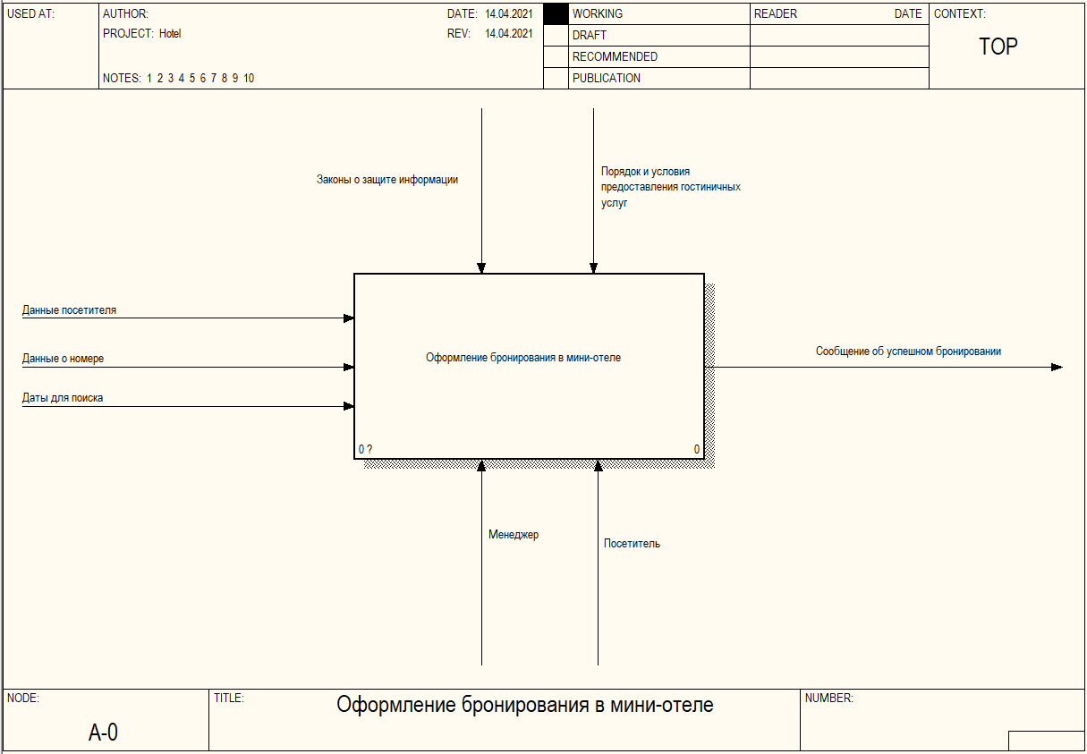

*Рисунок Б.1 – Функциональная модель IDEF0 системы: главный* *процесс «Оформление бронирования в мини-отеле»*

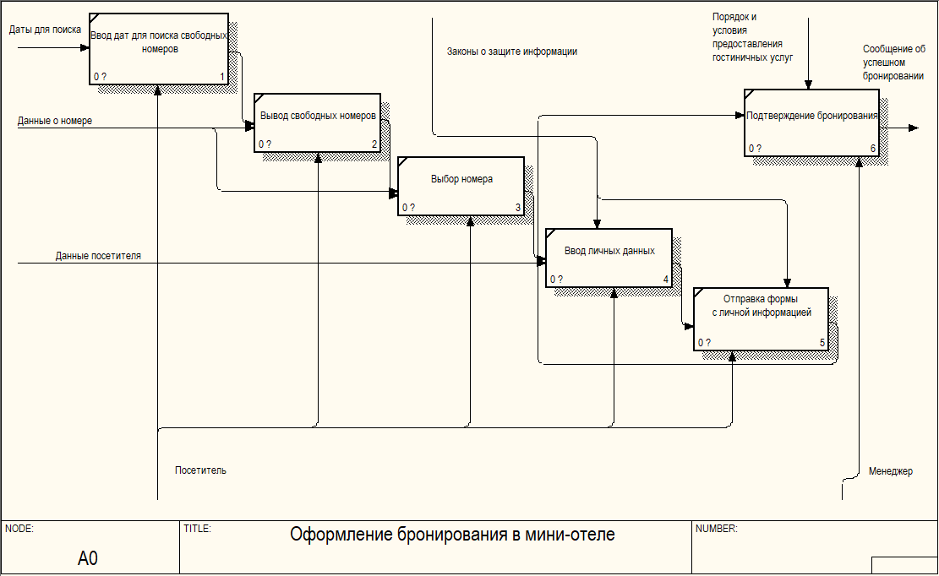

*Рисунок Б.2 – Функциональная модель IDEF0 веб-системы: детализация главного процесса «Оформление бронирования в мини-отеле»*

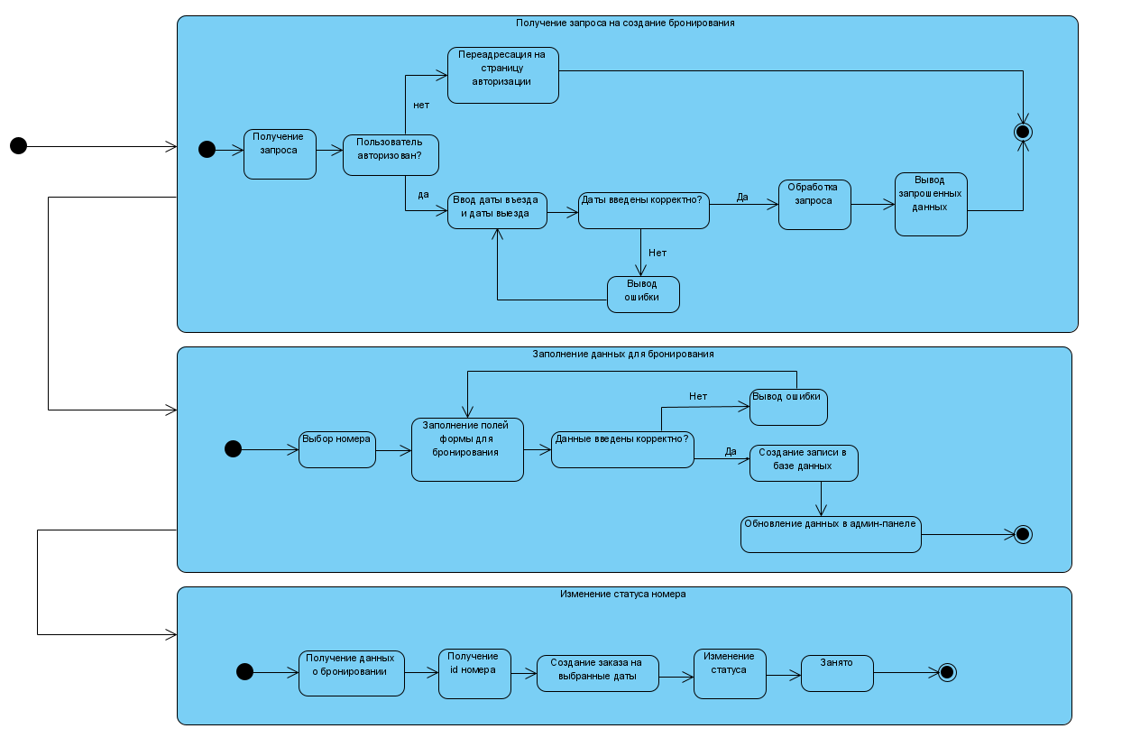

*Рисунок Б.3 – Диаграмма состояний*

*Рисунок Б.4 – Диаграмма деятельности*

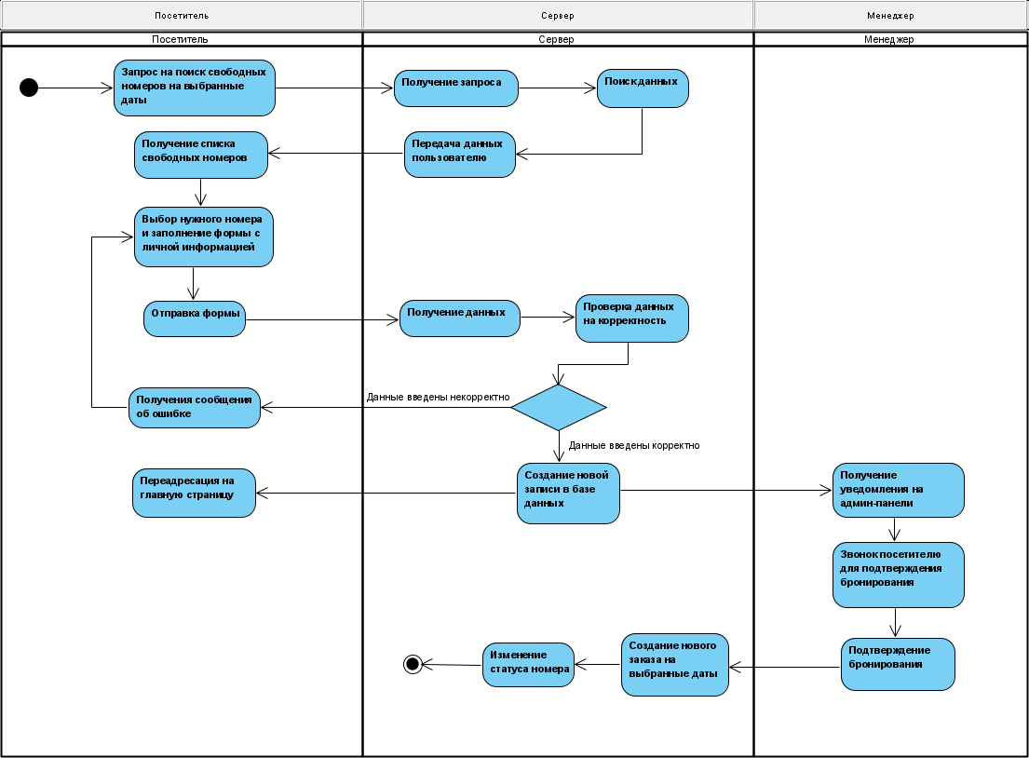

*Рисунок 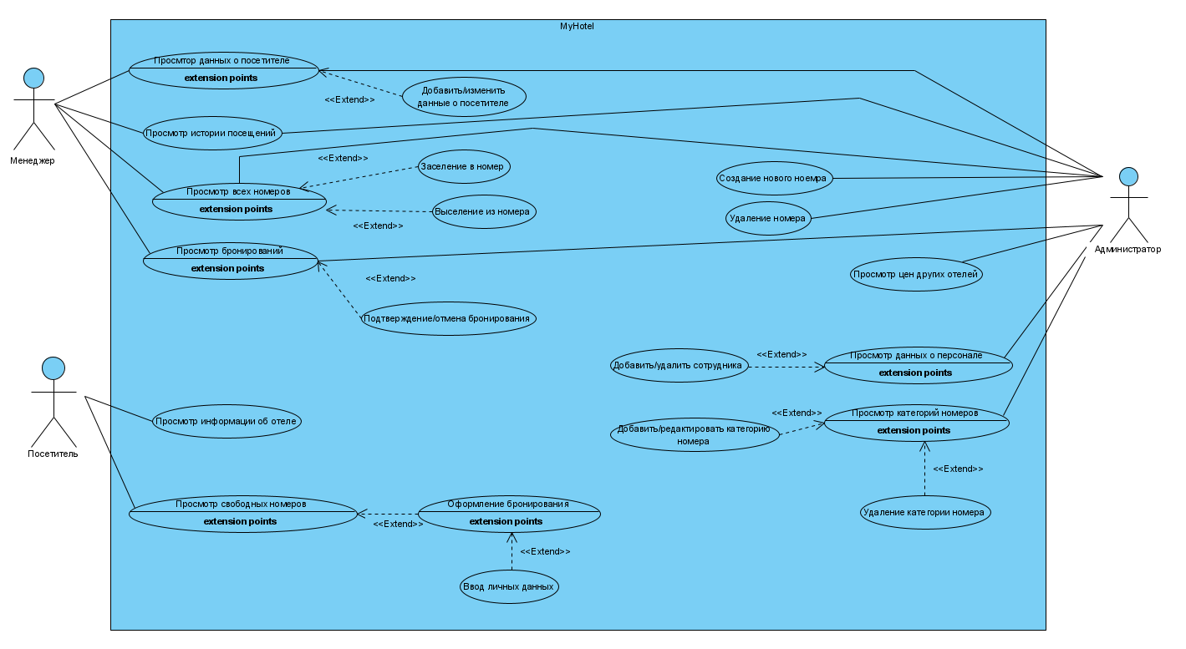 Рисунок Б.5 – Диаграмма вариантов использования*

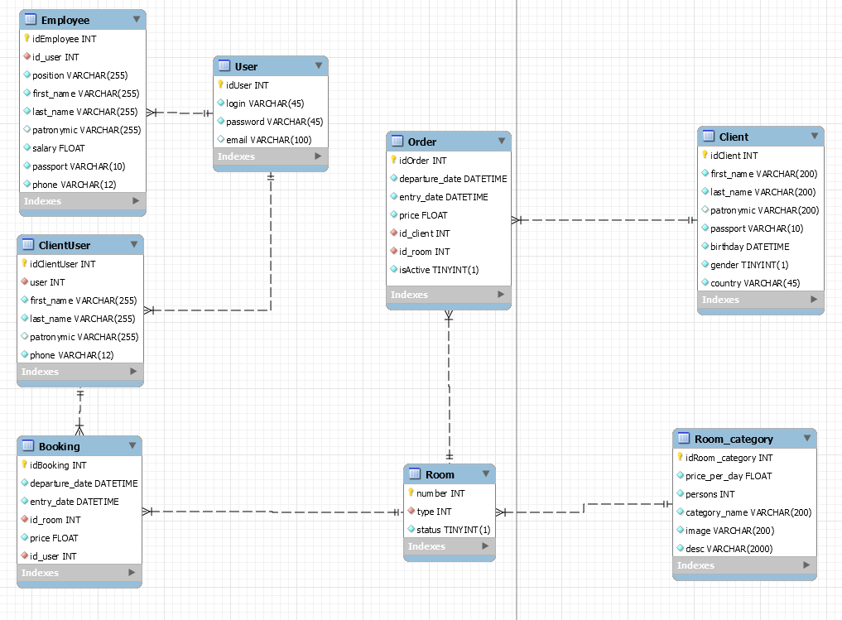

*Рисунок Б.6 – Инфологическая модель базы данных*

**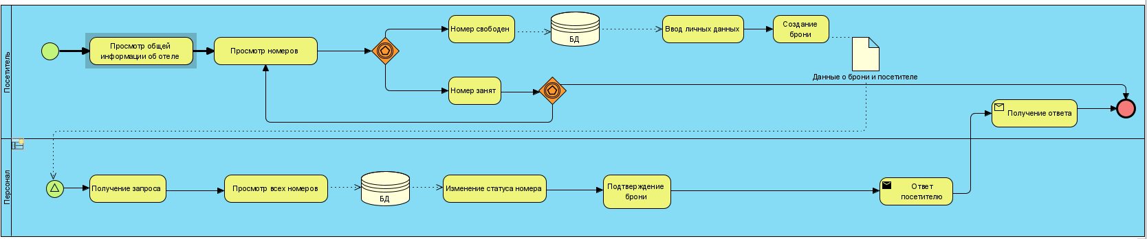***Рисунок Б.7 – диаграмма BPMN*

В таблице Б.1 представлены структуры таблиц базы данных.

Таблица Б.1 – описание БД

|  |  |  |  |  |  |
| --- | --- | --- | --- | --- | --- |
| Пояснения | Имя поля | Тип данных | Первичный ключ | Внешний ключ | Ограничения |
| 1 | 2 | 3 | 4 | 5 | 6 |
| Таблица Room_category – Категории номеров | | | | | |
| Id категории | idRoom_category | INT | + |  | Not null, unique, auto increment |
| Стоимость пребывания в сутки | Price_per_day | FLOAT |  |  | Not null |
| Количество гостей | persons | INT |  |  | Not null |
| Название категории | Category_name | VARCHAR(200) |  |  | Not null |
| Изображение | image | VARCHAR(200) |  |  | Not null |
| Описание | desc | VARCHAR(2000) |  |  | Not null |
| Таблица Room – Номера | | | | | |
| Номер | number | INT | + |  | Not null, unique |
| Категория номера | type | INT |  | + | Not null |
| Статус номера | status | TINYINT(1) |  |  | Not null |
| Таблица Client – Посетители | | | | | |
| Id посетителя | idClient | INT | + |  | Not null, unique, auto increment |
| 1 | 2 | 3 | 4 | 5 | 6 |

Продолжение таблицы Б.1.

|  |  |  |  |  |  |
| --- | --- | --- | --- | --- | --- |
| 1 | 2 | 3 | 4 | 5 | 6 |
| Имя | First_name | VARCHAR(200) |  |  | Not null |
| Фамилия | Last_name | VARCHAR(200) |  |  | Not null |
| Отчество | Patronymic | VARCHAR(200) |  |  |  |
| Данные паспорта | passport | VARCHAR(10) |  |  | Not null |
| Дата рождения | birthday | DATETIME |  |  | Not null |
| Пол | gender | TINYINT(1) |  |  | Not null |
| Страна | country | VARCHAR(45) |  |  | Not null |
| Таблица Order – Заказы | | | | | |
| Id заказа | idOrder | INT | + |  | Not null, unique, auto increment |
| Дата выезда | Departure_date | DATETIME |  |  | Not null |
| Дата въезда | Entry_date | DATETIME |  |  | Not null |
| Стоимость | price | FLOAT |  |  | Not null |
| Id посетителя | Id_client | INT |  | + | Not null |
| Id комнаты | Id_room | INT |  | + | Not null |
| Активен? | isActive | TINYINT(1) |  |  | Not null |
| Таблица Booking – Бронирования | | | | | |
| Id бронирования | idBooking | INT | + |  | Not null, unique, auto increment |
| Дата выезда | Departure_date | DATETIME |  |  | Not null |
| Дата въезда | Entry_date | DATETIME |  |  | Not null |
| Id пользователя | Id_client | INT |  | + | Not null |
| Id комнаты | Id_room | INT |  | + | Not null |
| Стоимость | price | FLOAT |  |  | Not null |
| 1 | 2 | 3 | 4 | 5 | 6 |

Продолжение таблицы Б.1.

|  |  |  |  |  |  |
| --- | --- | --- | --- | --- | --- |
| 1 | 2 | 3 | 4 | 5 | 6 |
| Таблица ClientUser – пользователь-посетитель | | | | | |
| Id пользователя-посетителя | idClientUser | INT | + |  | Not null, unique, auto increment |
| Id пользователя | user | INT |  | + |  |
| Имя | First_name | VARCHAR(255) |  |  | Not null |
| Фамилия | Last_name | VARCHAR(255) |  |  | Not null |
| Отчество | Patronymic | VARCHAR(255) |  |  |  |
| Номер телефона | phone | VARCHAR(12) |  |  | Not null |
| Таблица User – пользователь-посетитель | | | | | |
| Id пользователя | idUser | INT | + |  |  |
| Логин | login | VARCHAR(45) |  |  | Not null, unique |
| Пароль | password | VARCHAR(45) |  |  | Not null |
| Эл. почта | email | VARCHAR(45) |  |  | unique |
| Таблица Employee – Сотрудники | | | | | |
| Id сотрудника | idEmployee | INT | + |  | Not null, unique, auto increment |
| Id пользователя | Id_user | INT |  | + |  |
| Должность | position | VARCHAR(255) |  |  | Not null |
| Имя | First_name | VARCHAR(255) |  |  | Not null |
| Фамилия | Last_name | VARCHAR(255) |  |  | Not null |
| Отчество | Patronymic | VARCHAR(255) |  |  |  |
| Зарплата | salary | FLOAT |  |  | Not null |
| 1 | 2 | 3 | 4 | 5 | 6 |

|  |  |  |  |  |  |
| --- | --- | --- | --- | --- | --- |
| 1 | 2 | 3 | 4 | 5 | 6 |
| Данные паспорта | passport | FLOAT |  |  | Not null |
| Номер телефона | phone | VARCHAR(12) |  |  | Not null |

Продолжение таблицы Б.1.

ПРИЛОЖЕНИЕ В

Интерфейсы системы

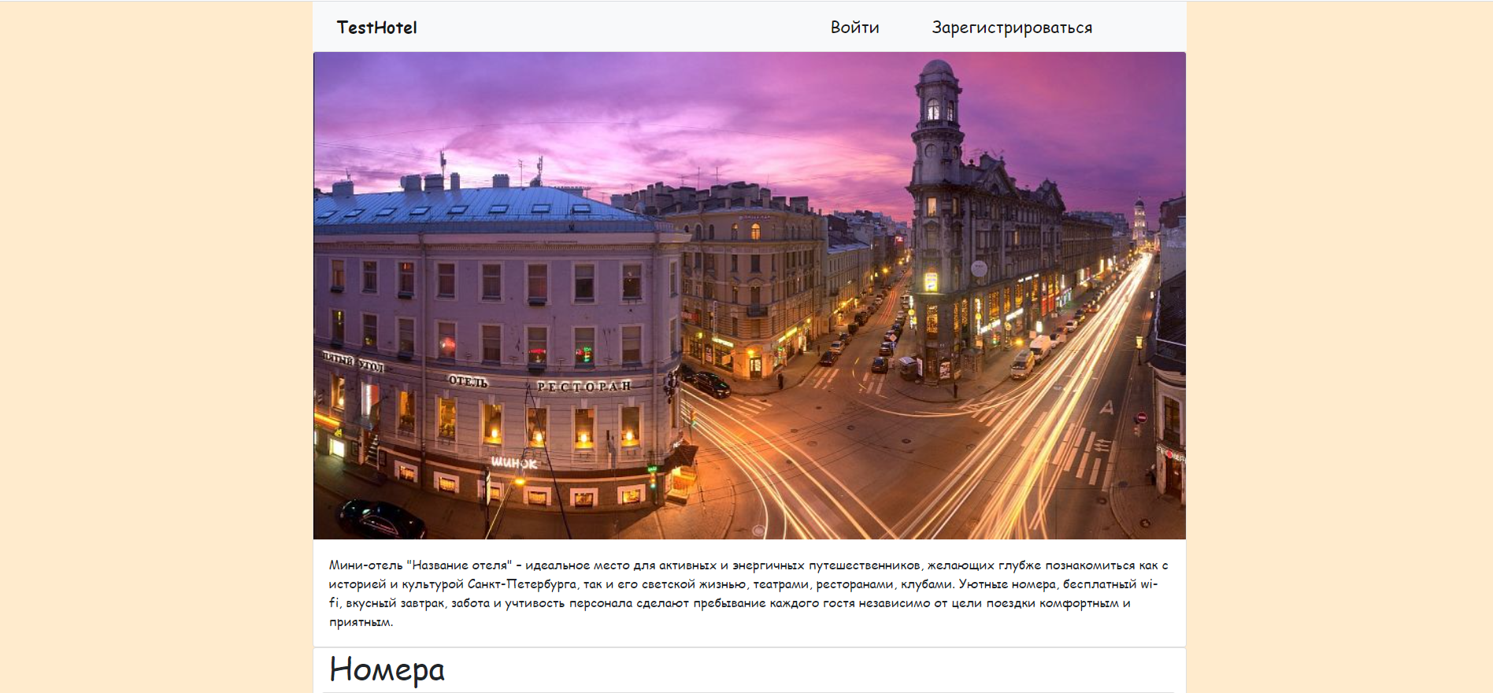

*Рисунок В.1 – Главная страница отеля*

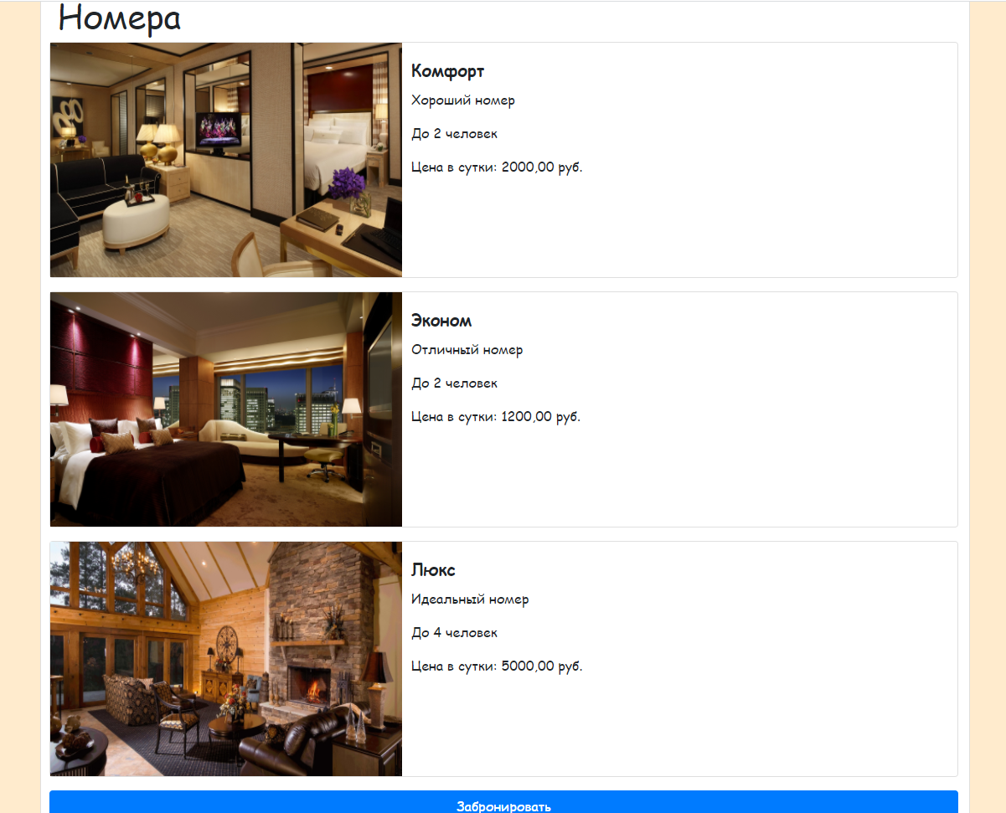 *Рисунок В.2 – Главная страница отеля*

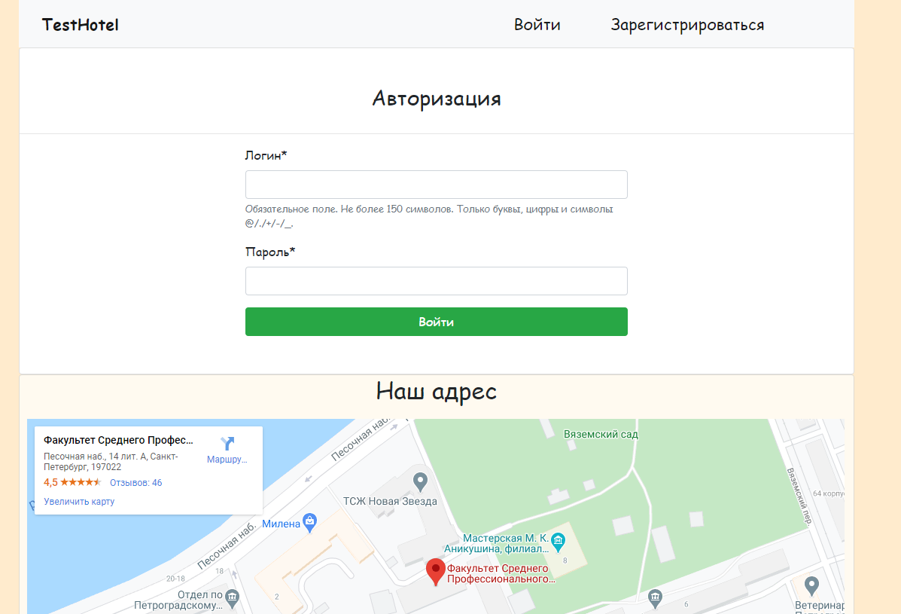*Рисунок В.3 – Форма авторизации*

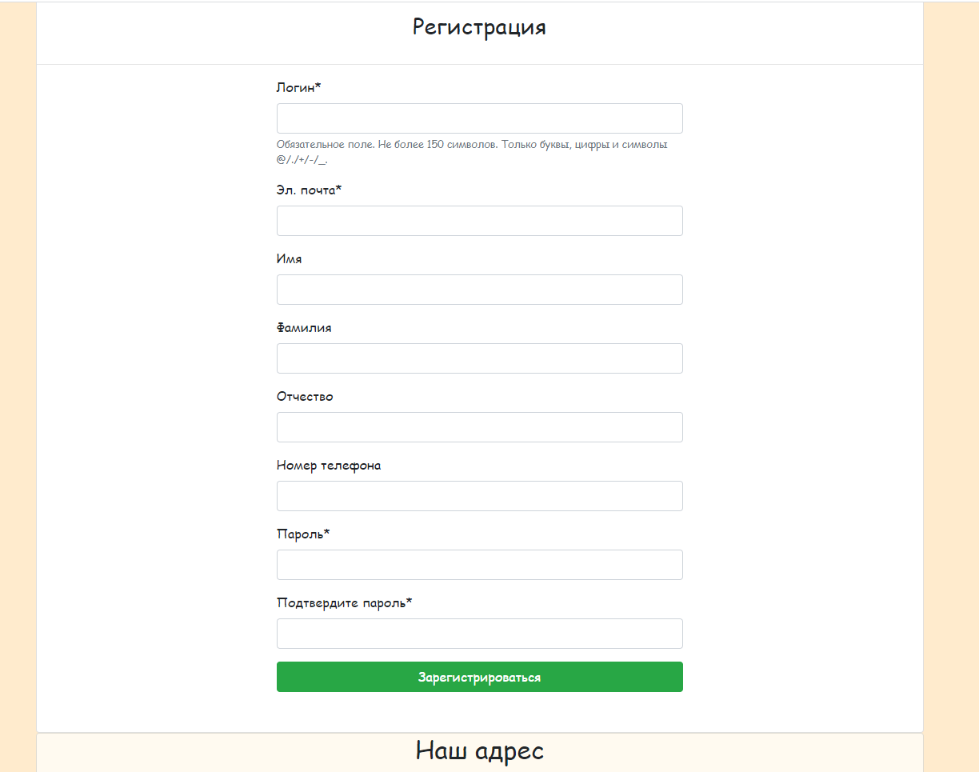

*Рисунок В.4 – Форма регистрации*

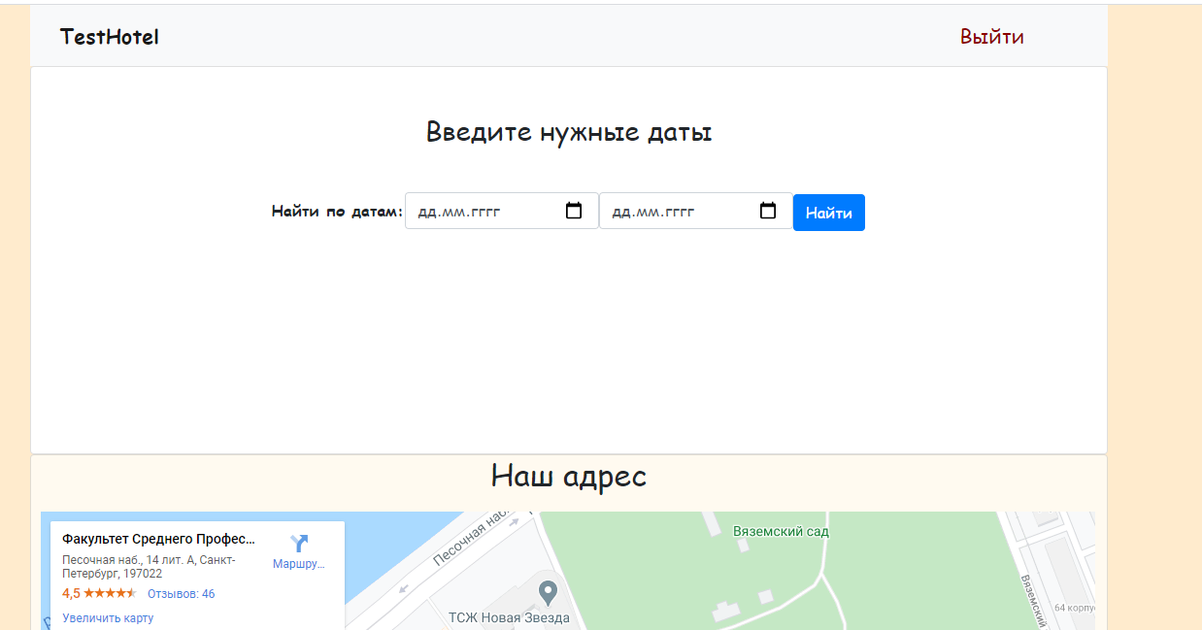

*Рисунок В.5 – Выбор дат для бронирования номера*

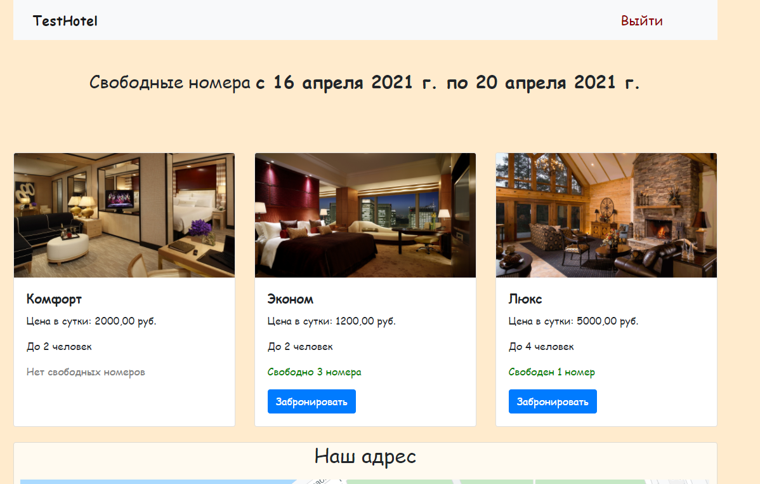

*Рисунок В.6 – Вывод свободных номеров на выбранные даты*

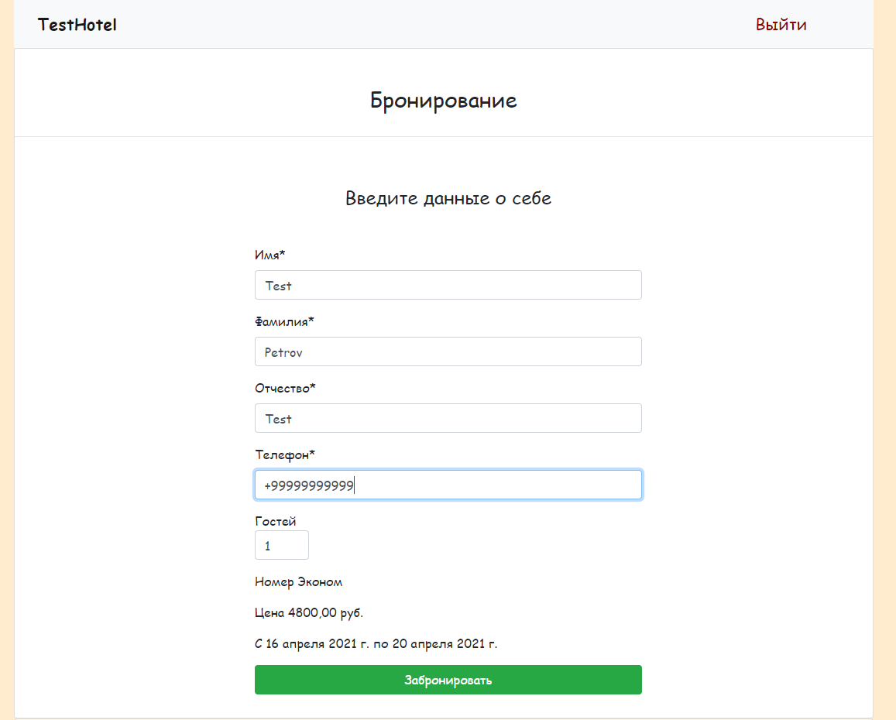

*Рисунок В.7 – Форма оформления бронирования*

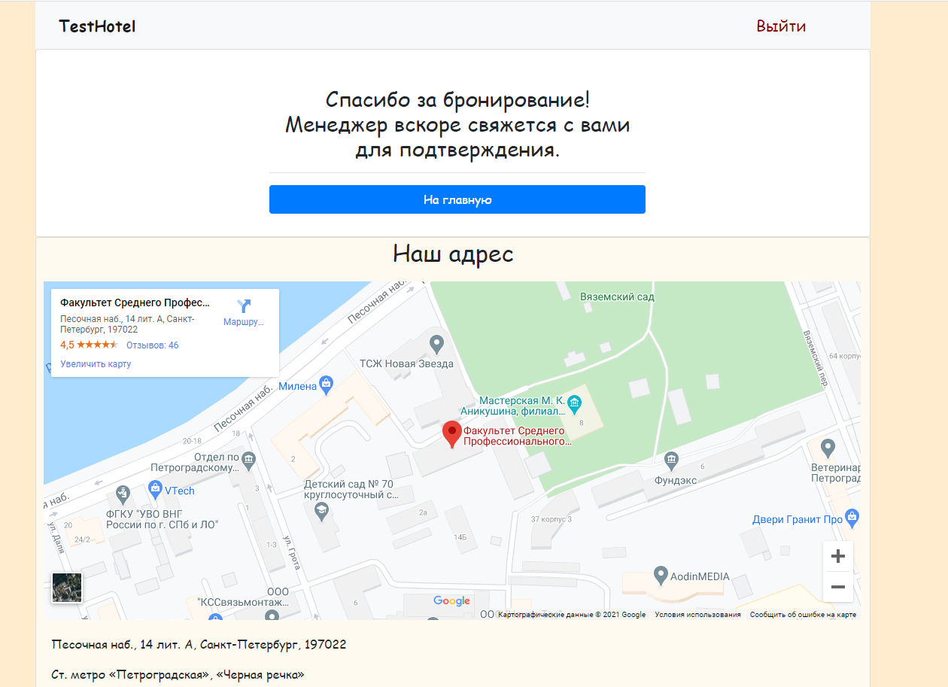

*Рисунок В.8 – страница подтверждения*

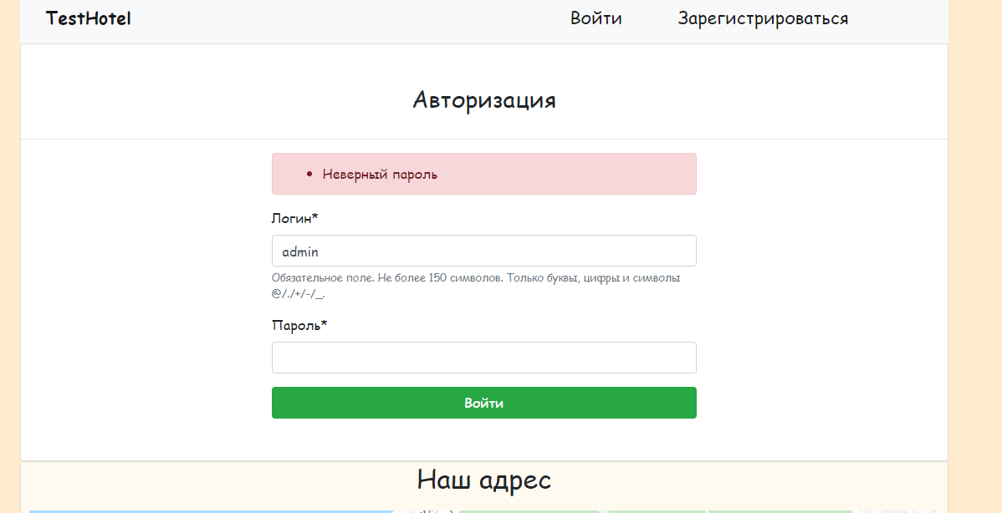

*Рисунок В.9 – Вывод ошибки при авторизации*

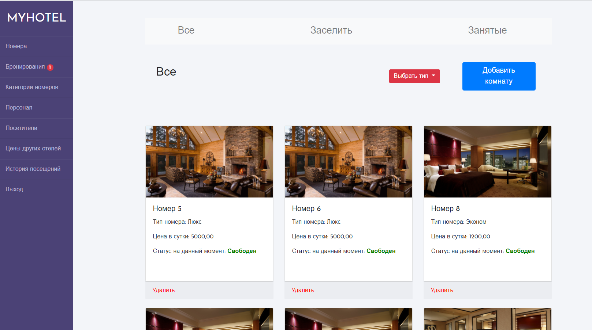

*Рисунок В.10 – Интерфейс администратора: просмотр номеров*

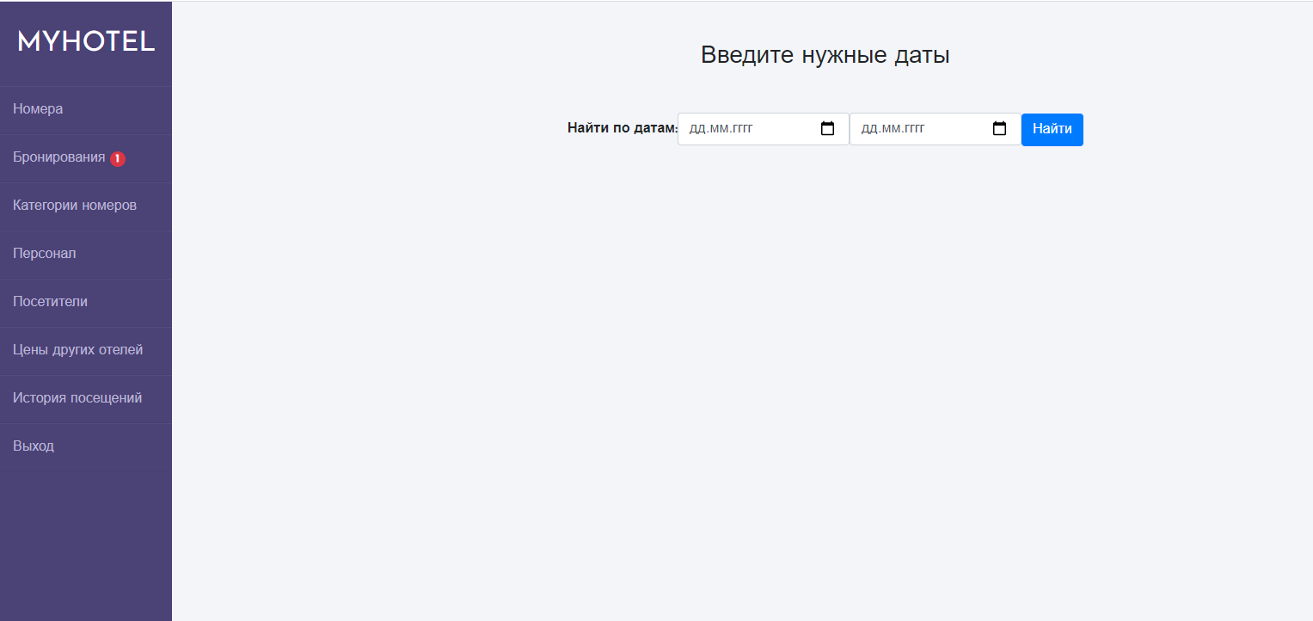

*Рисунок В.11 – Интерфейс администратора: ввод дат для заселения*

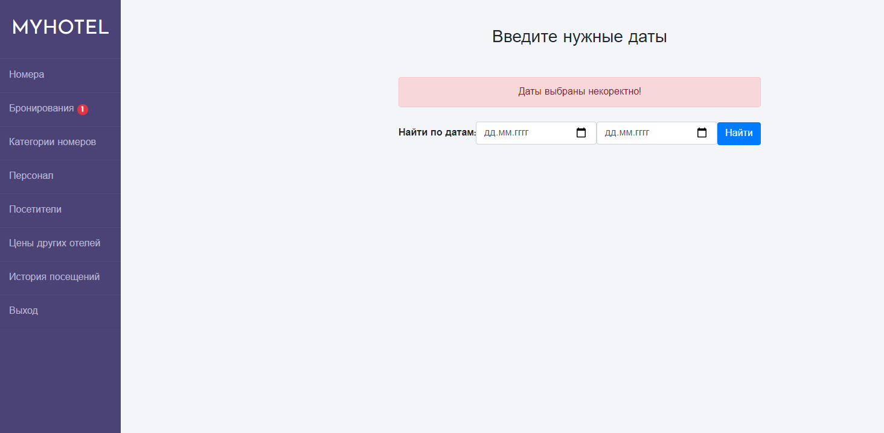

*Рисунок В.12 – Интерфейс администратора: вывод ошибки при выборе дат*

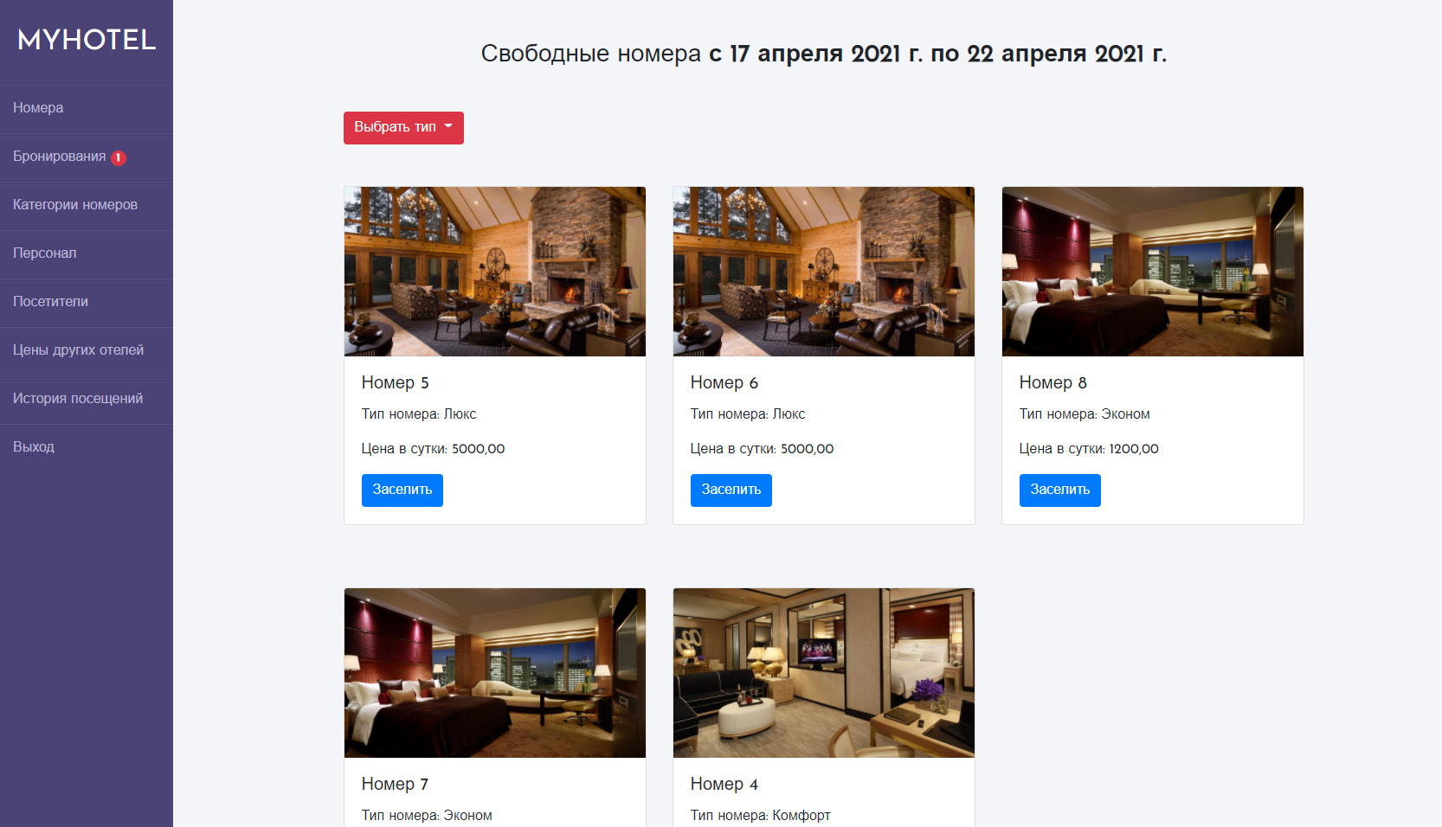

*Рисунок В.13 – Интерфейс администратора: вывод свободных номеров на выбранные даты*

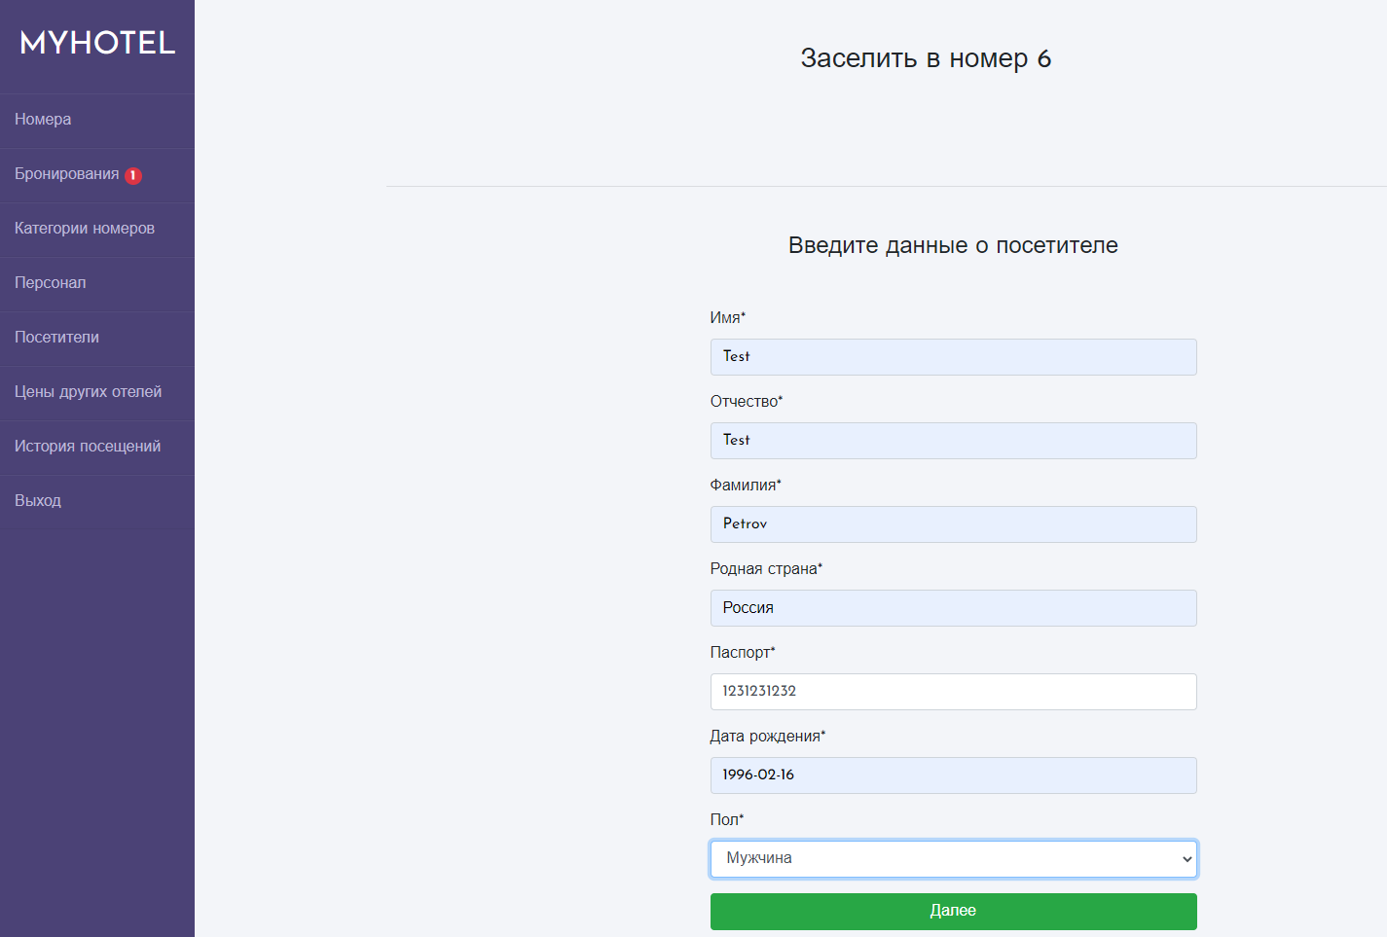

*Рисунок В.14 – Интерфейс администратора: ввод информации о посетителе*

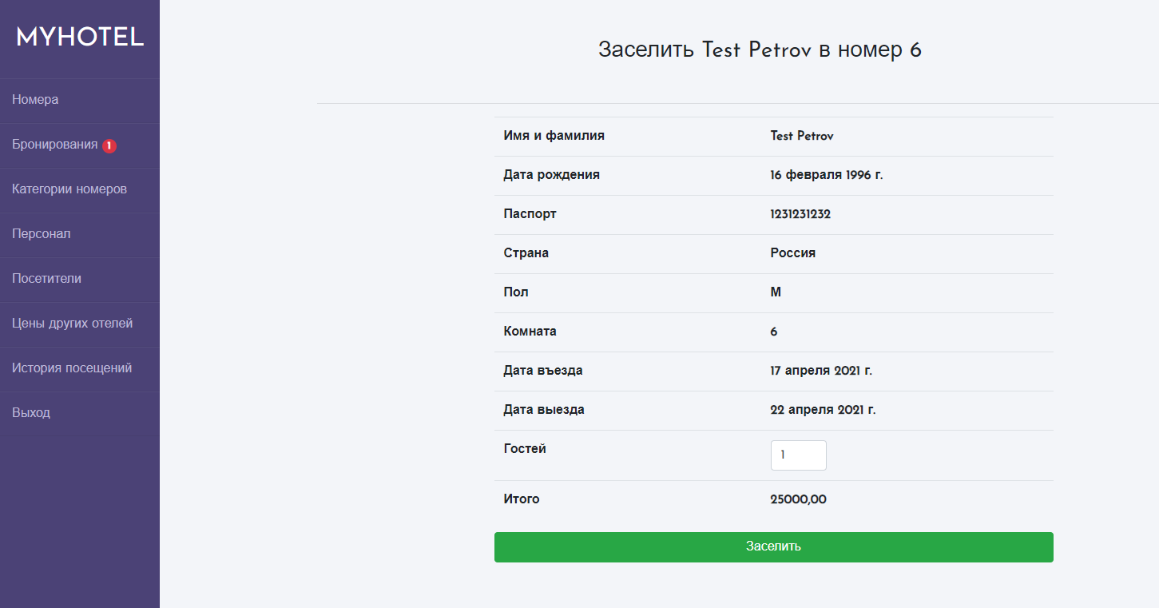

*Рисунок В.15 – Интерфейс администратора: подтверждение заселения*

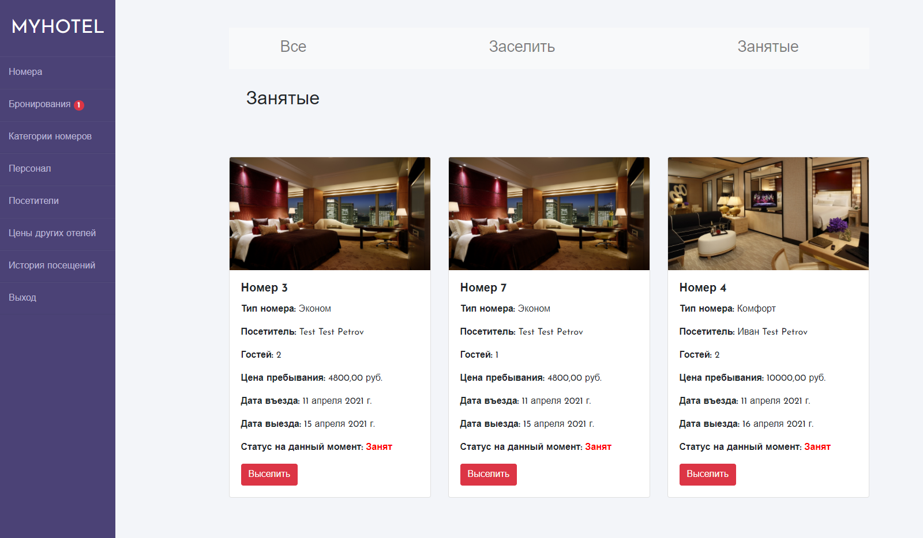

*Рисунок В.16 – Интерфейс администратора: занятых номеров*

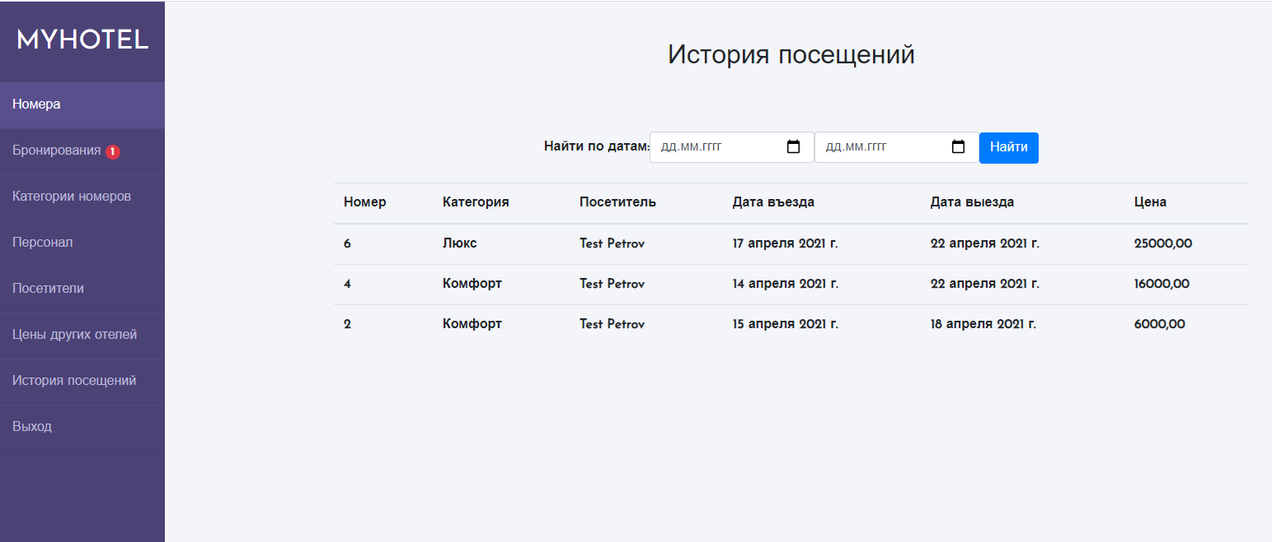

*Рисунок В.17 – Интерфейс администратора: вывод истории посещений*

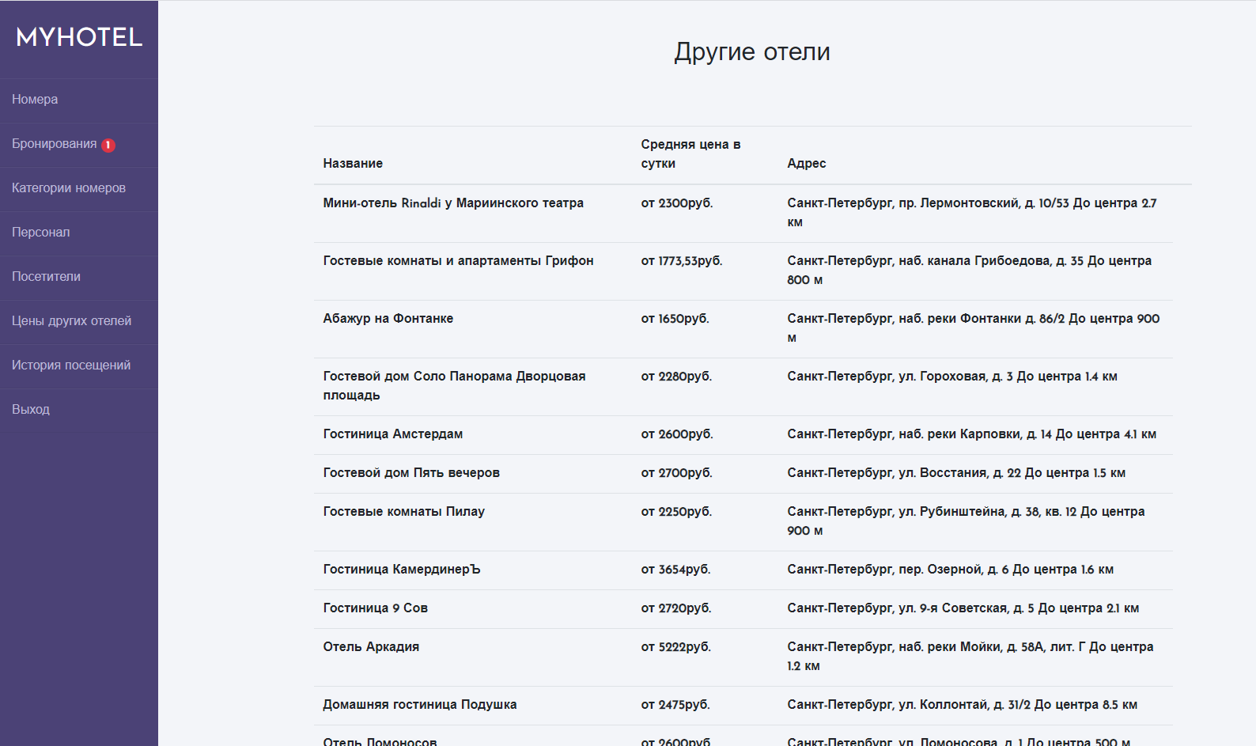

*Рисунок В.18 – Интерфейс администратора: вывод цен других мини-отелей в городе*

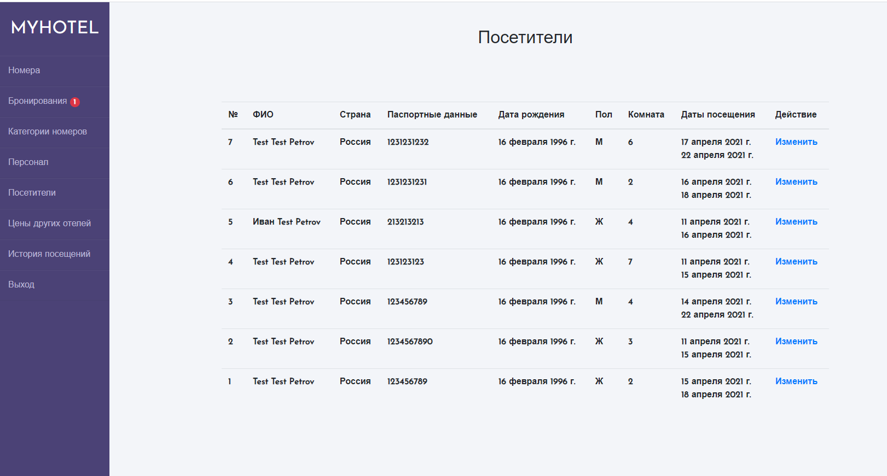

*Рисунок В.19 – Интерфейс администратора: вывод информации о посетителях*

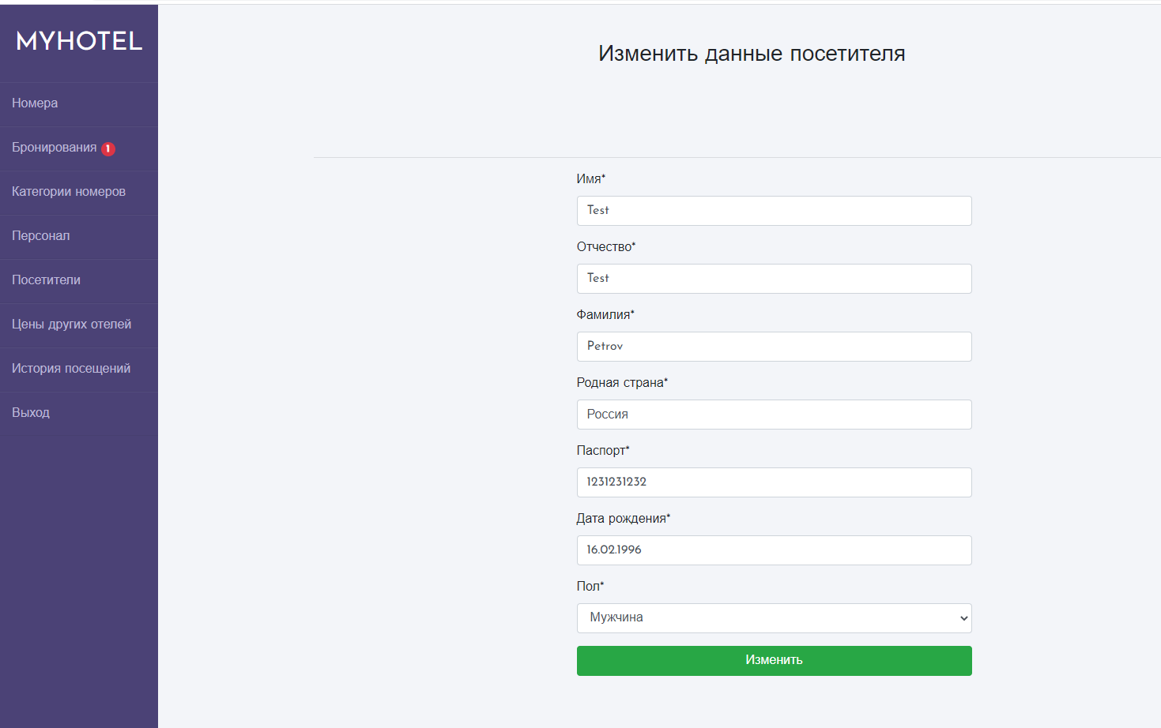

*Рисунок В.20 – Интерфейс администратора: форма редактирования данных о посетителе*

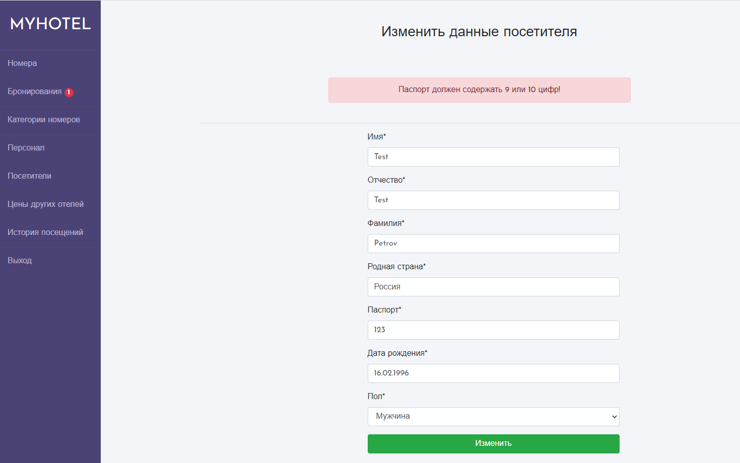

*Рисунок В.21 – Интерфейс администратора: вывод ошибки при изменении данных паспорта*

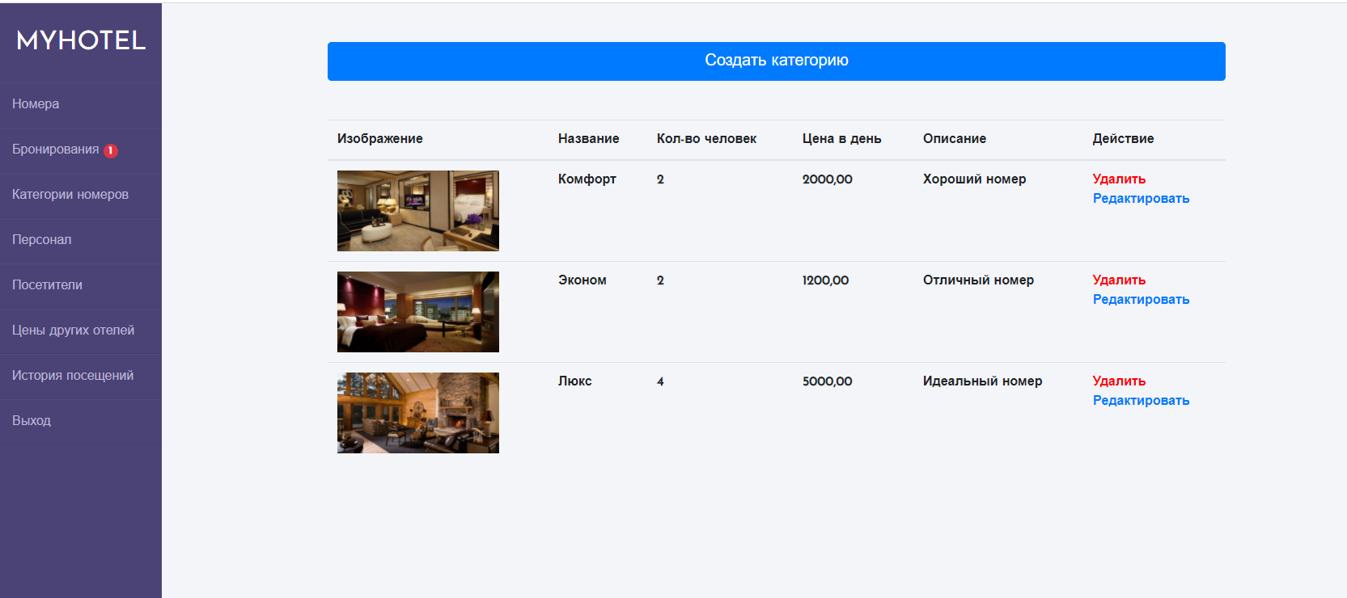

*Рисунок В.22 – Интерфейс администратора: вывод всех категорий номеров*

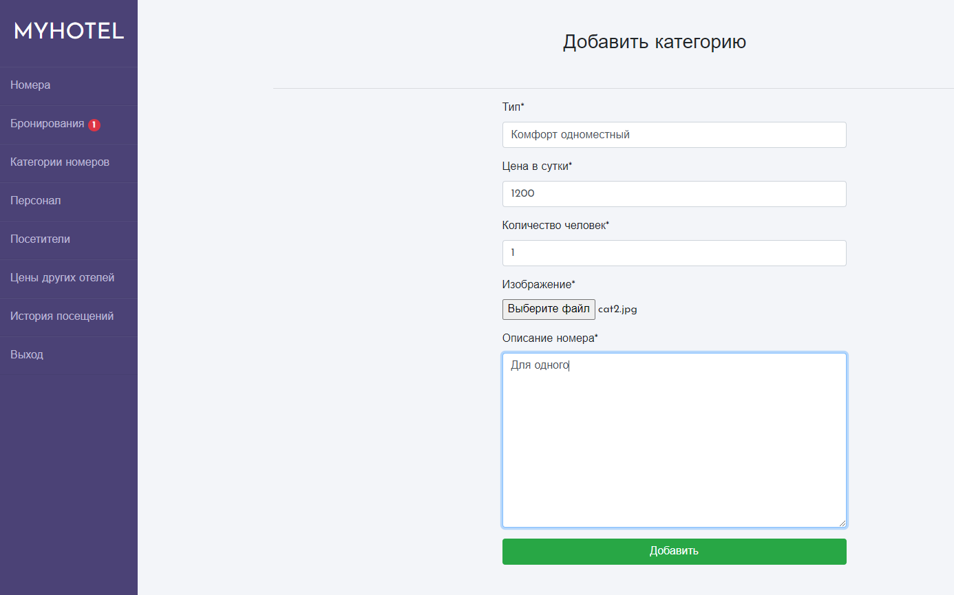

*Рисунок В.23 – Интерфейс администратора: форма добавления категории номера*

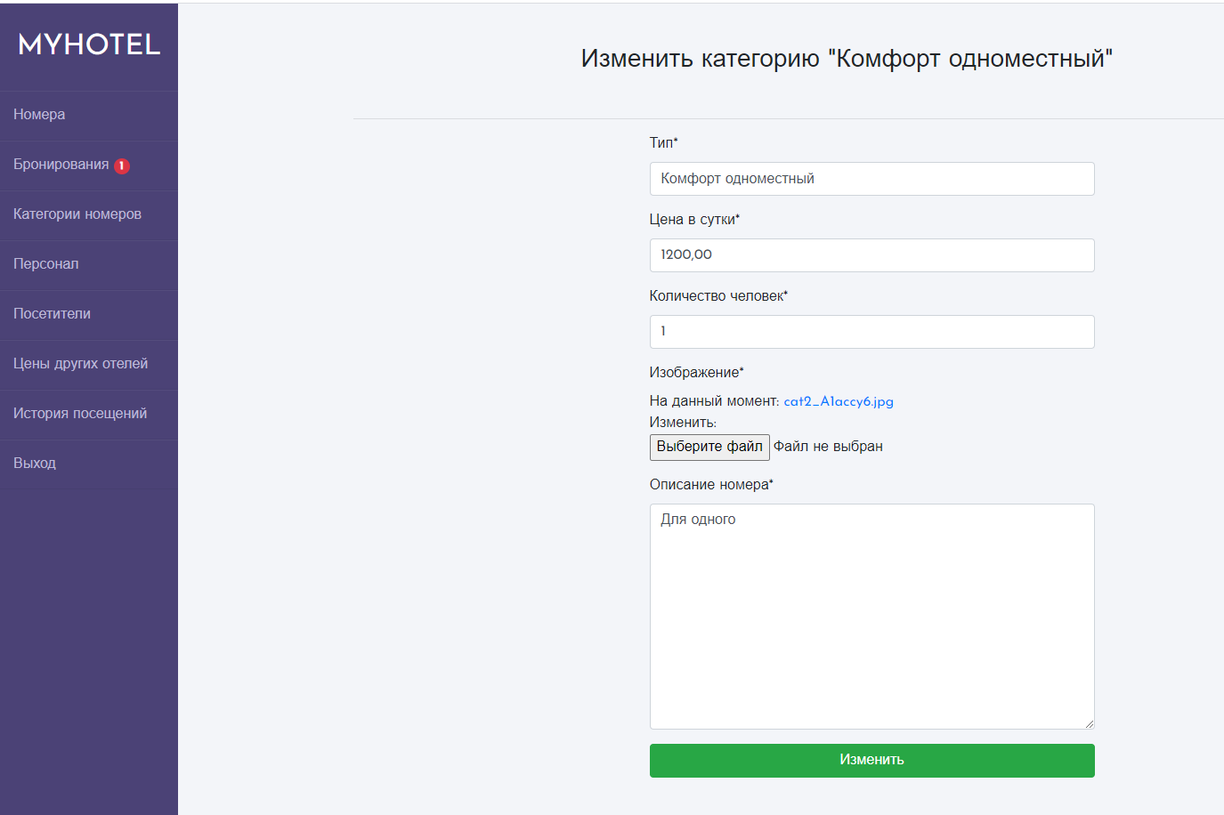

*Рисунок В.24 – Интерфейс администратора: форма редактирования категории номера*

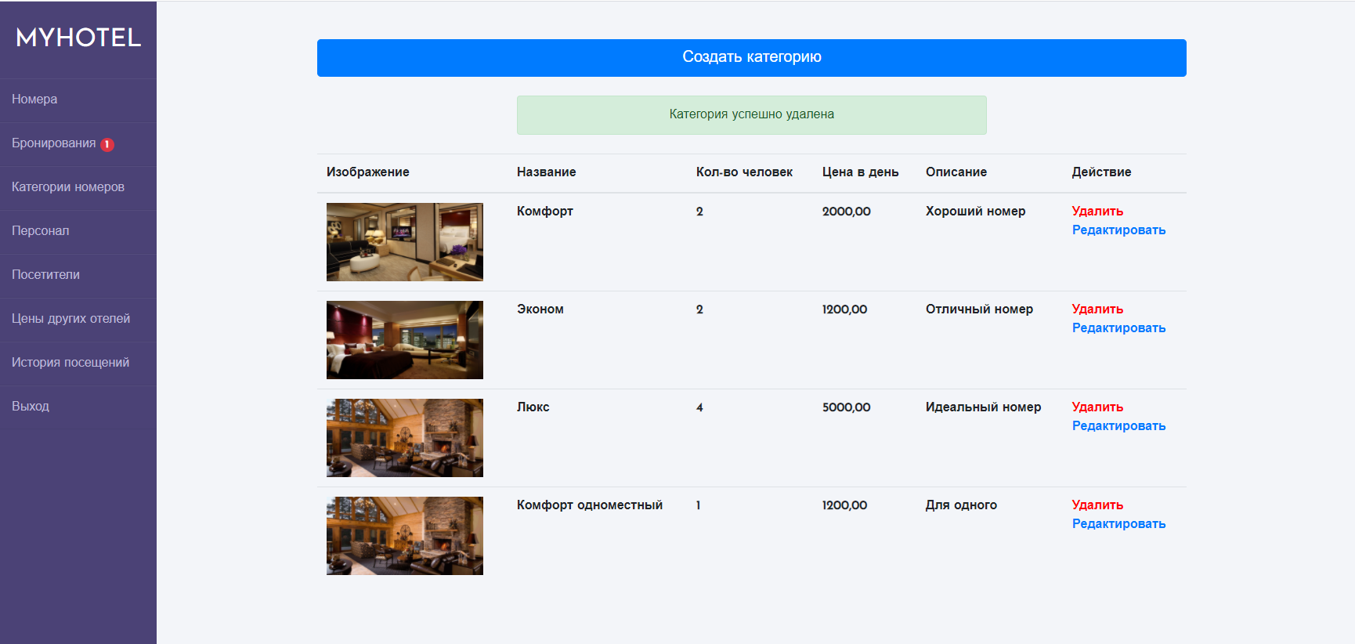

*Рисунок В.24 – Интерфейс администратора: вывод сообщения об успешном удалении категории*

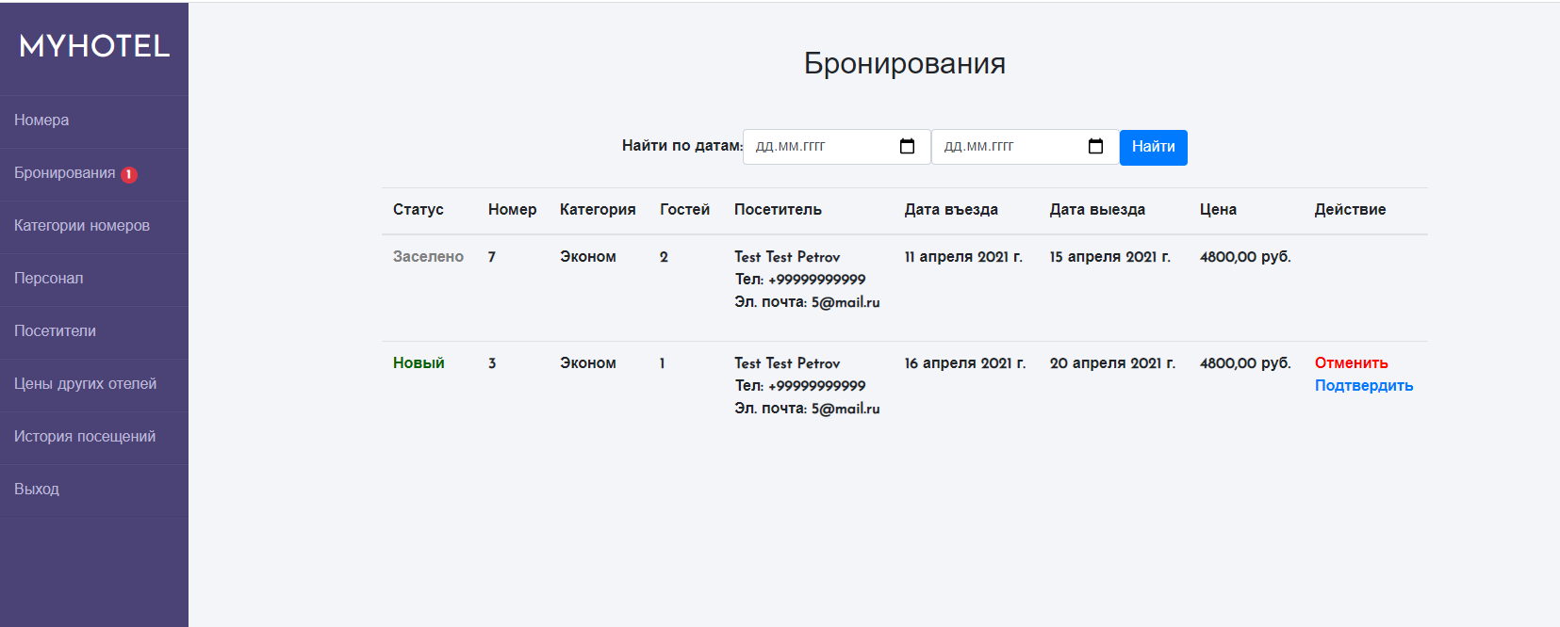

*Рисунок В.25 – Интерфейс администратора: вывод информации о бронированиях*

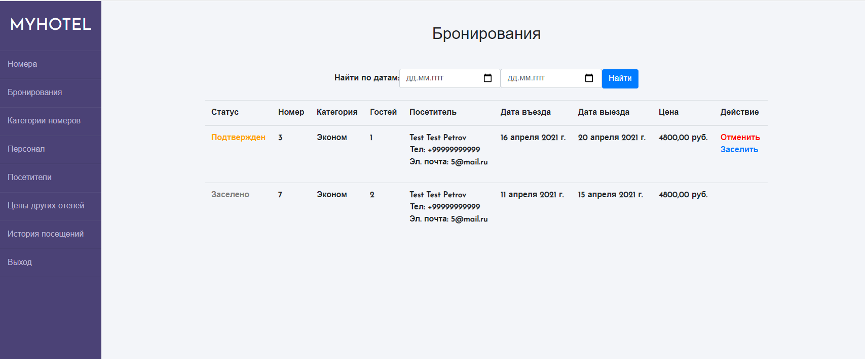

*Рисунок В.25 – Интерфейс администратора: бронирование подтверждено*

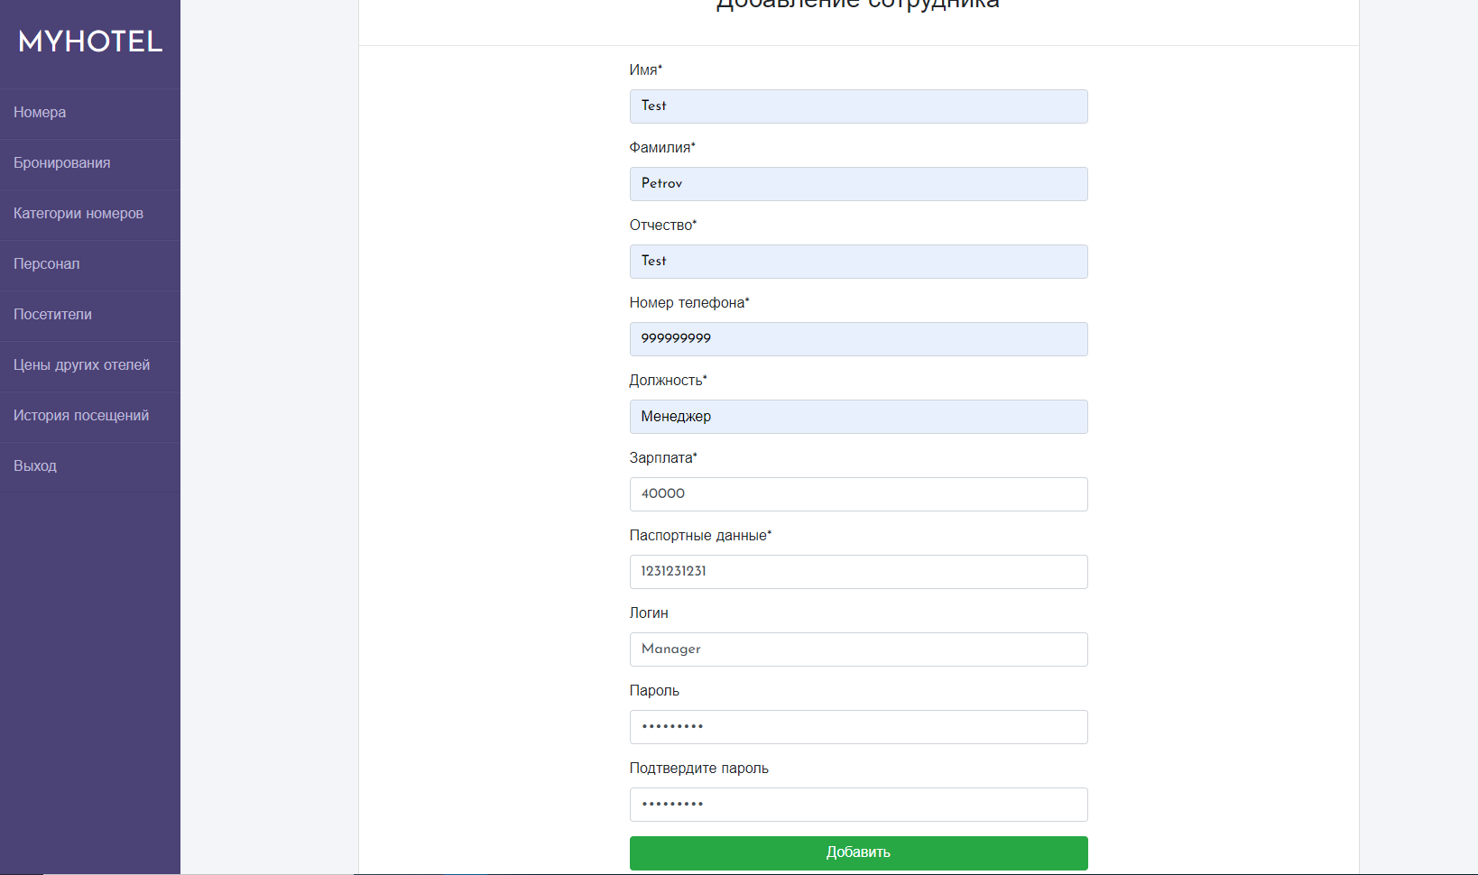

*Рисунок В.26 – Интерфейс администратора: добавление нового сотрудника с созданием аккаунта для него*

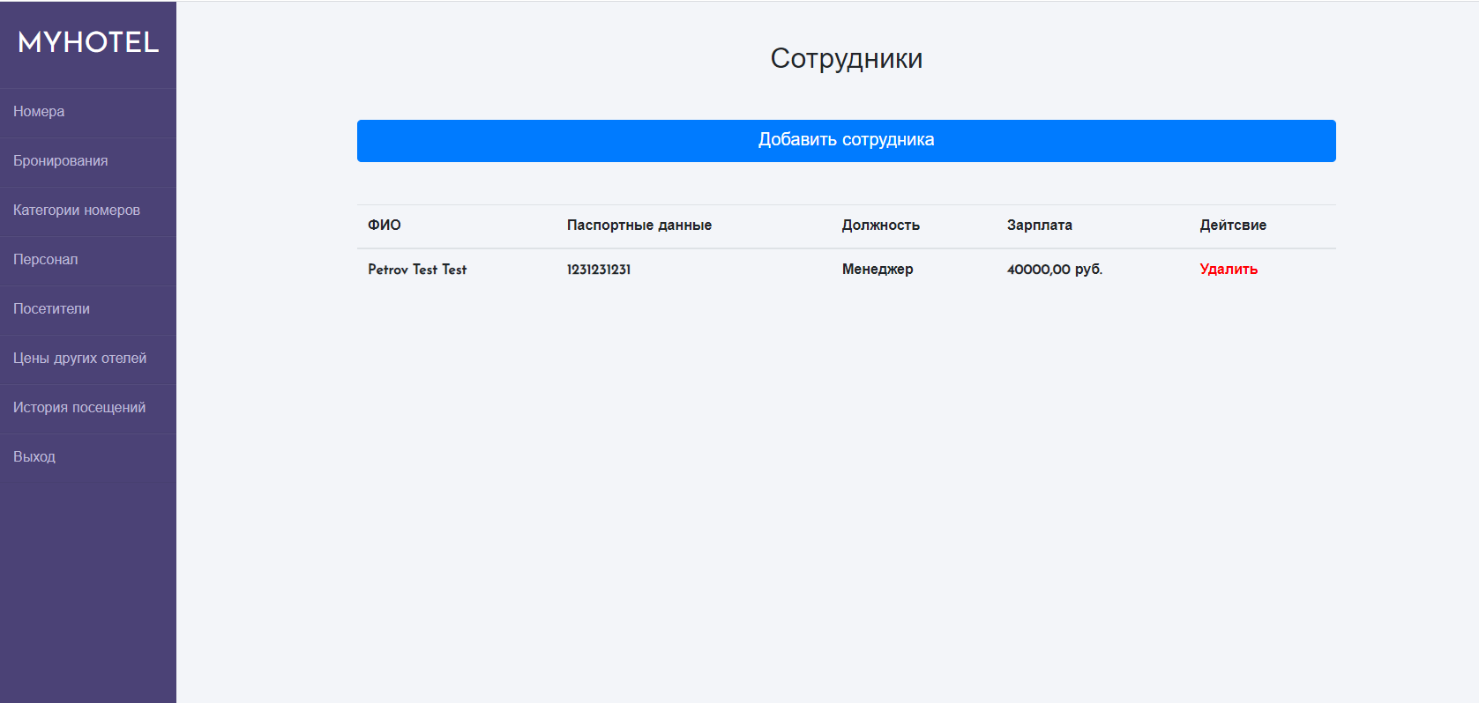

*Рисунок В.26 – Интерфейс администратора: вывод сотрудников*

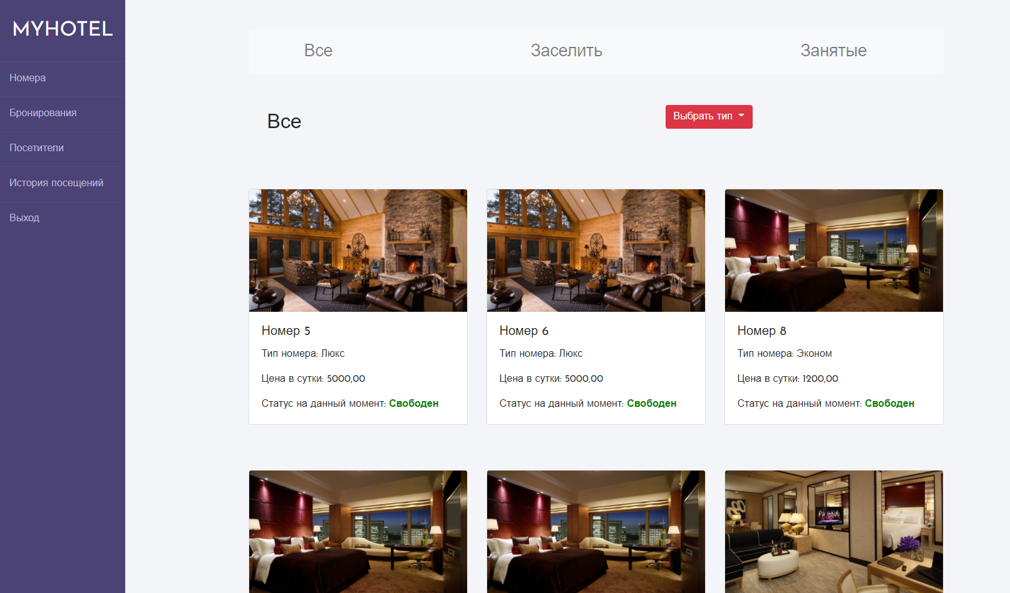

*Рисунок В.27 – Интерфейс менеджера: вывод всех номеров*

На остальных вкладках админ-панели менеджер имеет такие же интерфейсы, как было представлено для администратора. Было проведено тестирование веб-приложения методом белого ящика.